Análisis de potencia y balance energético

Nodo Edge AI (V1/V2/V3) + Gateway LoRaWAN
Estado | Aprobado (v2.0)
Fecha | 2026-06-11
Responsable | Área Técnica — DSFFFS / OSINFOR
Relacionado | ADR-001, «Comparación de versiones de nodo», «Cadencia de captura y política de muestreo», EETT fotovoltaica
Cambios v2.0 | Modelo basado en captura por intervalos, solo de día. Se añaden las 3 versiones de nodo.

1. Objetivo
Evaluar el consumo de las tres versiones de nodo y del gateway bajo captura por intervalos diurna, para dimensionar el sistema fotovoltaico.

2. Supuestos
Parámetro | Valor | Justificación
HSP (sol pico) | 3,5 h/día | Loreto, conservador (nubosidad/lluvia)
Pérdidas globales | 30 % (×0,70) | MPPT, temp, suciedad, cableado
DoD | 80 % | LiFePO4
η conversión | 85 % | DC-DC y conductores
Banco | 12,8 V | LiFePO4 4S
Autonomía | 2,5 días | Sin radiación útil
Ventana diurna | 12 h (~06:00–18:00) | Humo visible solo de día [R02][R04]
Las cifras de consumo son estimaciones de diseño (datasheet + ciclo de trabajo de la literatura). Se validan por medición en EVT («Protocolo de pruebas de energía»).

3. Consumo por componente (datasheet)
Componente | Rol | Consumo | Fuente
Milesight UG67 | Gateway LoRaWAN (4G/WiFi/Eth integrados) | Típ. 3,6 W · Máx 4,8 W | Datasheet UG67
RPi 5 + AI HAT+ (Hailo-8) | Cómputo NPU 13 TOPS (V3) | ~8–10 W activo | RPi5 + Hailo-8 (est.)
ESP32-S3 (XIAO/NE101/NEO101) | MCU + TinyML (V1/V2) | ~0,5 W activo; µW sleep | Plataforma ultrabajo consumo (est.)
Grove/XIAO Vision AI (Himax) / RPi AI Cam (IMX500) | IA on-sensor (V2) | ~0,05–0,15 W inferencia | Sensores IA bajo consumo (est.)
Radio LoRa nodo (SX126x, integrada) | Transmisión por evento | TX ~0,4 W ráfaga | Familia SX126x (est.)
Cámara OV5640/OV2640 | Sensor imagen | ~0,3–0,4 W activo | Datasheet OV5640 (est.)

4. Modelo de energía (captura por intervalos, diurno)
El balance se obtuvo mediante un modelo de energía paramétrico y reproducible. Wh/día = P_standby×24 + n_capturas×E_captura + n_tx×E_tx (modo always-on: idle×horas).

4.1 Resultados por versión y esquema de captura
Versión | Fijo 1 h | Fijo 3 h | Adaptativo (~30/día)
V1 · MCU TinyML | 0,203 Wh/día | 0,197 Wh/día | 0,218 Wh/día
V2 · IA on-sensor | 0,304 Wh/día | 0,295 Wh/día | 0,326 Wh/día
V3a · NPU (gated) | 1,322 Wh/día | 0,762 Wh/día | 2,582 Wh/día
V3b · NPU (always-on) | 40,8 Wh/día | 40,8 Wh/día | 40,8 Wh/día

4.2 Dimensionamiento mínimo resultante
Elemento | Consumo | Batería mín. | Panel mín.
Nodo V1 / V2 | 0,2–0,3 Wh/día | < 0,1 Ah | < 1 Wp
Nodo V3 (gated) | 0,8–2,6 Wh/día | ~0,2–0,7 Ah | ~1–2 Wp
Nodo V3 (always-on) | 40,8 Wh/día | ~12 Ah | ~33 Wp
Gateway UG67 (típ.) | 86 Wh/día | ~25 Ah | ~71 Wp
Gateway UG67 (máx.) | 115 Wh/día | ~33 Ah | ~94 Wp
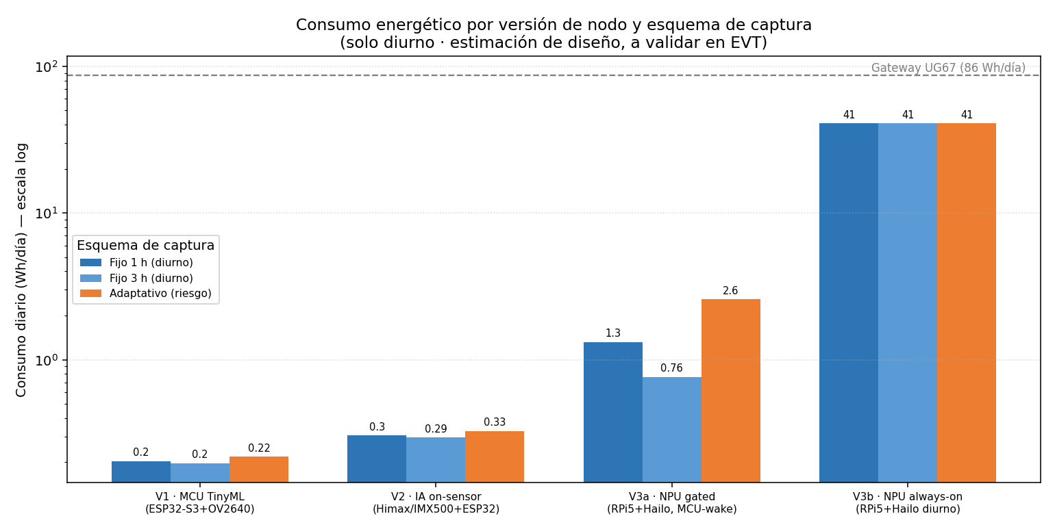
Energía por versión
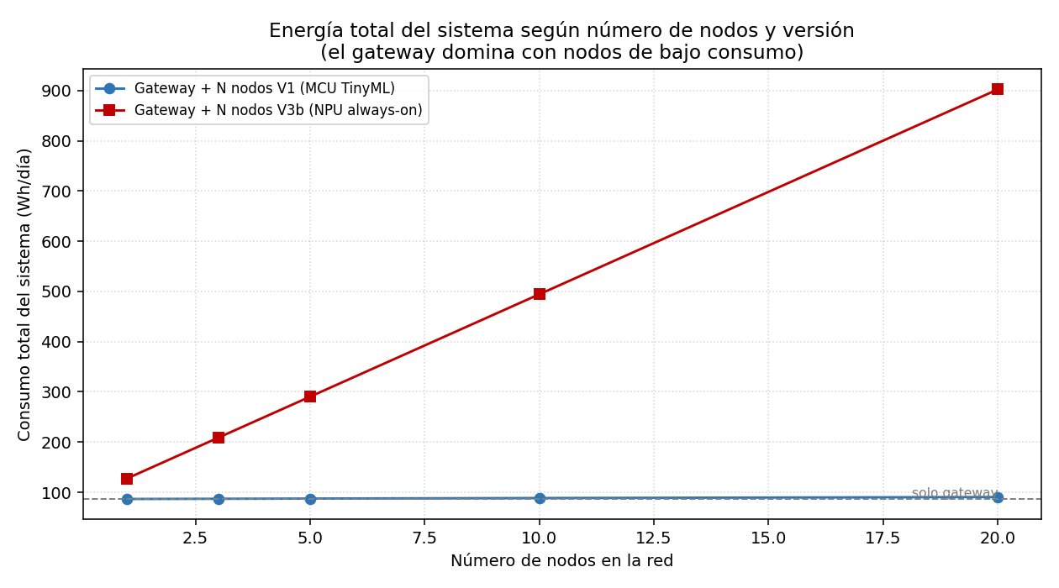
Energía del sistema según nº de nodos

5. Hallazgos
- V1 y V2 consumen ~0,2–0,3 Wh/día y están dominados por el standby: el intervalo de captura tiene un efecto energético no significativo. → La cadencia se elige por latencia, no por energía (véase «Cadencia de captura y política de muestreo»).
- V3 solo es viable con disparo por evento / arranque controlado (~1–2 Wh/día). En always-on consume ~41 Wh/día (≈100× V1) y obliga a un sistema solar grande.
- El gateway UG67 es el principal consumidor del sistema. Con operación 24/7 son ~86 Wh/día; con apagado nocturno programado y 4G por demanda baja a ~50 Wh/día (panel 50 W, batería 20 Ah). El consumo de los nodos de bajo consumo es marginal en comparación.
- El dimensionamiento de la EETT vigente (gateway 300 Wp/120 Ah) está sobredimensionado para la carga real del UG67: bastan ~95 Wp / ~35 Ah (2,5 días) e incluso con margen 2× → ~150 Wp / ~60 Ah. El nodo necesita un panel/batería mínimos.

6. Recomendación de actualización de la EETT fotovoltaica
Subsistema | EETT vigente | Recomendado
Gateway — panel | 300 Wp | 50 W (operación diurna; apagado nocturno)
Gateway — batería | 120 Ah | 20 Ah (≈3 días, diurno)
Gateway — MPPT | 30 A | 10–20 A
Nodo — panel | 20 Wp | 5 W · 6 V (compacto, montaje en árbol)
Nodo — batería | 15 Ah | 1 celda 1S: LiFePO4 32700 6 Ah o Li-ion 18650 ≥ 2,5 Ah
Nodo — MPPT | 10 A | cargador solar MPPT 1S ≤ 2 A
Un margen mayor incrementa la fiabilidad; no obstante, existe un margen de reducción de costo cuantificable. La cifra final depende de ADR-001 (versión de nodo) y de la medición EVT.

7. Verificación
Validar con medición de consumo de 24 h por subsistema y modo, en banco y en campo («Protocolo de pruebas de energía»). Referencias: [R06][R08][R11][R12].

Referencias
- [R02] Fernandes, Utkin, Chaves (2023). Automatic early detection of wildfire smoke with visible-light cameras and EfficientDet. https://journals.sagepub.com/doi/10.1177/07349041231163451
- [R04] Spatio-Temporal Data Model for Early Wildfire Detection, Fire 9(4):175. https://doi.org/10.3390/fire9040175
- [R06] EcoWild: Reinforcement Learning for Energy-Aware Wildfire Detection in Remote Environments, Sensors 25(19):6011. https://doi.org/10.3390/s25196011
- [R08] LoRaWAN Network for Fire Monitoring in Rural Environments, Electronics 9(3):531. https://www.mdpi.com/2079-9292/9/3/531
- [R11] Hsu et al. Adaptive Duty Cycling for Energy Harvesting Systems, ISLPED 2006. https://www.microsoft.com/en-us/research/wp-content/uploads/2006/01/hsuISLPED06.pdf
- [R12] An Ultra-low Power TinyML System for Real-time Visual Processing at Edge (arXiv:2207.04663). https://arxiv.org/pdf/2207.04663

